Kristina Alvendal till Svenska Hus styrelse

Svenska Hus, som just annonserat vd-rekryteringen av Daniel Massot, rekryterar Kristina Alvendal till styrelsen där hon väljs in som ledamot. Kristina har drygt 20 års erfarenhet av politiskt arbete bland annat som f.d. Stadsbyggnads- och fastighetsborgarråd i Stockholms stad. Hon har ett mycket brett nätverk inom såväl fastighetsvärlden som inom den politiska världen.

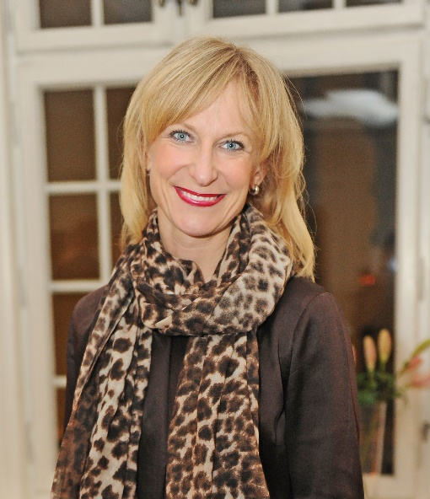
- ”Vi är oerhört glada över att vi har lärt känna Kristina och att hon vill engagera sig i Svenska Hus. Kristina kommer att vara en mycket aktiv ledamot och, genom sitt breda nätverk, stärka företagets verksamhet framför allt i Stockholmsregionen. Med Kristinas kontakter i huvudstads-regionen och Daniels nätverk i Göteborgsregionen räknar vi med en fin expansion för Svenska Hus de kommande åren”, säger Hans Eliasson, ordförande i Gullringsbo Egendomar, moderbolag till Svenska Hus.

Kristina Alvendal driver idag eget bolag med inriktning på fastighetsutveckling av strategisk karaktär samt rådgivning och implementering på en praktisk nivå. Innan dess var hon vd för Airport City Stockholm, där hon ledde, samordnade och planerade för byggandet av Sveriges första riktiga flygplatsstad. Mellan 2008-2010 var Kristina Stadsbyggnads- och fastighetsborgarråd och dessförinnan Bostads- och integrationsborgarråd i Stockholms stad. Hon var även med och etablerade Lidl i Sverige och har arbetat som PR- och kommunikationskonsult på Kreab. Kristina har funnits med både på listan över fastighetsbranschens mäktigaste kvinnor i tidningen Fastighetssverige och på Veckans Affärers lista över 101 Supertalanger.

Förutom styrelseuppdraget i Svenska Hus kommer Kristina att engagera sig i övriga bolag i koncernen Gullringsbo Egendomar där Svenska Hus ingår. Bland annat kommer koncernens byggbolag MVB att tillsammans med Kristina intensifiera sitt arbete gentemot såväl statliga som kommunala och privata beställare.

- ”Min erfarenhet från både fastighetsbranschen och från politiken ger mig möjlighet att bidra i samhällsutvecklingen på ett påtagligt och handfast sätt. Svenska Hus är ett väldigt intressant och framgångsrikt företag. Koncernens verksamheter med flera ingredienser såsom fastigheter, förvaltning, skog och byggbolag skapar en helhet på fastighetsmarknaden som är unik. Jag ser verkligen fram emot detta arbete”, säger Kristina Alvendal.

För ytterligare information:

Hans Eliasson, ordförande Gullringsbo Egendomar Sture Kullman, vd Gullringsbo Egendomar
0705-167 717 0703-910 765
hans.eliasson@abgullringsbo.se sture.kullman@abgullringsbo.se

Kristina Alvendal
0733-508 918
kristina@alvendal.com

SVENSKA HUS bedriver fastighetsverksamhet i Göteborg, Stockholm och Skåne. Vi förvärvar fastigheter med utvecklingspotential, utvecklar projekt och förvaltar på traditionellt sätt. Hyresvärdet 2015 uppgick till ca 500 Mkr och fastighetsbeståndets marknadsvärde uppskattas till drygt 5 Mdr. Huvudkontoret ligger i Göteborg. Svenska Hus är en del av koncernen Gullringsbo Egendomar, som är Sveriges största icke börsnoterade eller institutionellt ägda bygg- och fastighetskoncern. Övriga bolag i gruppen är MVB, Forestry, Wangeskog Hyrcenter, Torslanda Entreprenad, Novi Real Estate och Munkbron Finans. Moderbolaget har sitt huvudkontor i Stockholm.

